МБОУ Сов-Дарская ООШ

Творческая работа по ОРКСЭ

«Добро и зло в русских народных сказках»

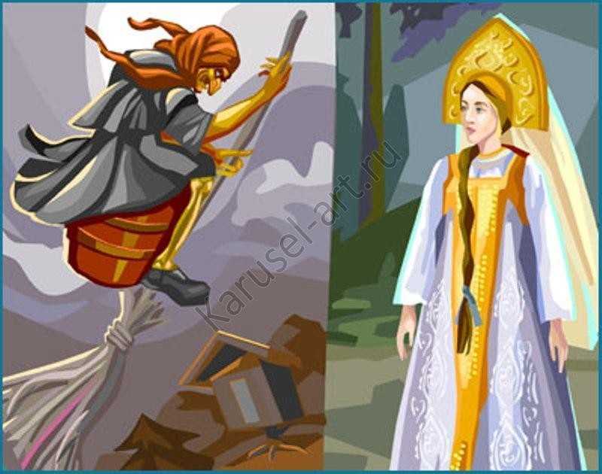

Выполнила
Ученица 4 класса
Яцына Полина

Село Советский Дар
2024г.

Народ столетиями создавал произведения устного народного творчества, закладывая в них народную мудрость, свои надежды и стремления.
А. С. Пушкин писал: «Сказка – ложь, да в ней намек, добрым молодцам урок! ». В сказках добро всегда побеждает зло. Добро всегда получает награду за свои поступки.
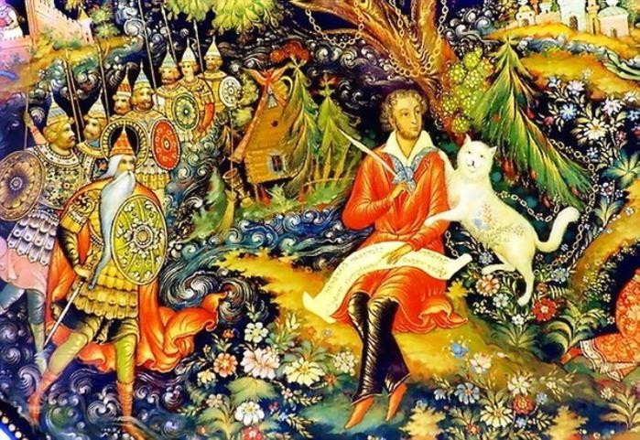

Все герои сказки строго подразделяются на положительных и отрицательных. Положительные герои: Иванушка-дурачок, Иван-царевич, Иван-крестьянский сын, Василиса Премудрая, Елена Прекрасная, Марья Моревна и другие – всегда наделены, прежде всего внешней красотой, которая порой скрыта в начале сказки.
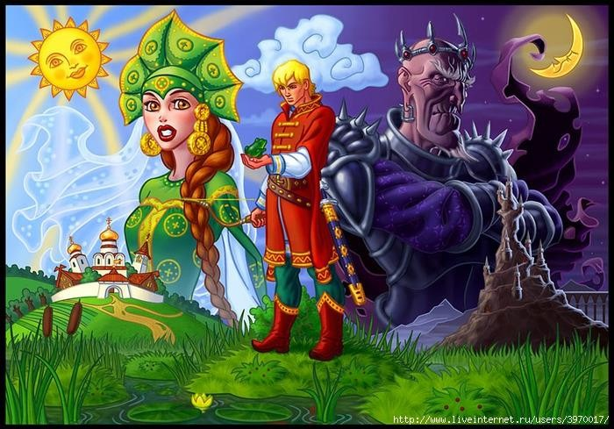

Таков Иванушка-дурачок. Все смеются над этим героем, старшие братья открыто издеваются. Но Иванушка-дурачок лучше братьев справляется с поручением отца, потому что у него есть ответственность за порученное дело. Он наблюдателен, наделен смекалкой и храбростью. И поэтому в награду получает прекрасную царевну и полцарства в придачу.
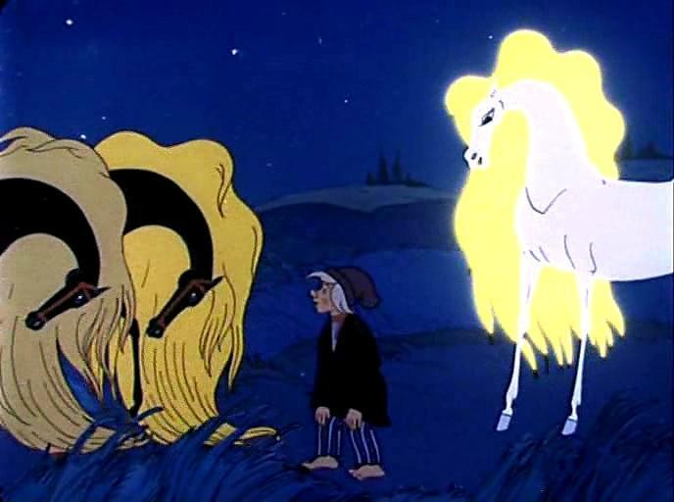

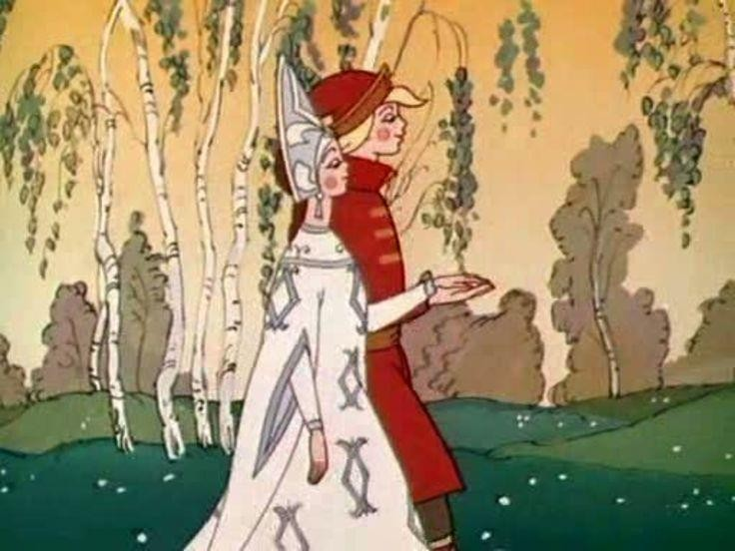

Иван-царевич также изображался народом умным и смелым, добрым и отзывчивым. Потому и приходят к нему на помощь силы природы, позволяя справиться с трудными задачами, возникшими на его пути.
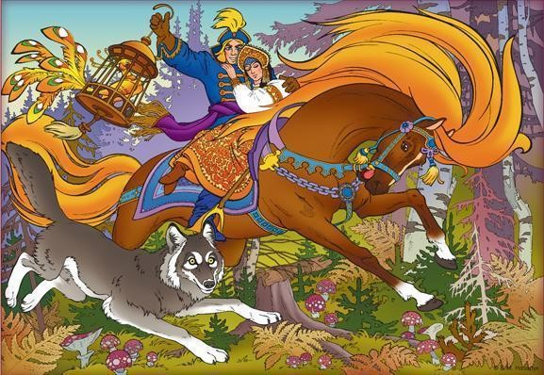

Женские образы в сказках наделены невероятной красотой, что «ни в сказке сказать, ни пером описать». Они мудры и трудолюбивы, заботливы и добры. Поэтому к ним на выручку всегда приходят умные, смелые и прекрасные герои.
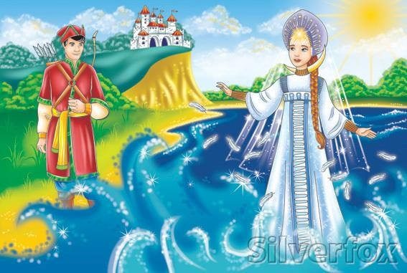

А вот зло в сказках всегда изображается страшным, безобразным. Оно сначала обладает невероятной силой. Но смелость и ум героев помогают победить его в неравной борьбе. Кощей Бессмертный, Баба Яга, Змей Горыныч – чаще всего именно эти герои являются воплощением зла. Хотя иногда Баба Яга оказывается помощницей главного героя.
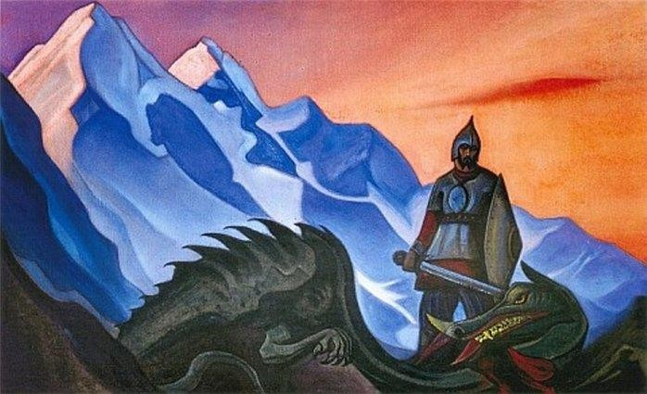

Слушая сказки, мы сразу же решаем для себя, на какого героя будем похожи, стремимся подражать добрым героям. Так народ с детства вкладывает в человека понятия добра и зла, что хорошо, а что плохо.

